Водопад Виктория + Сафари в Ботсване (2н.)

Даты тура: с 31.12.2023
Страны: Ботсвана - Замбия
Маршрут: водопад Виктория (Замбия) - парк Чобе (Ботсвана)
Стоимость тура: от 2574 $

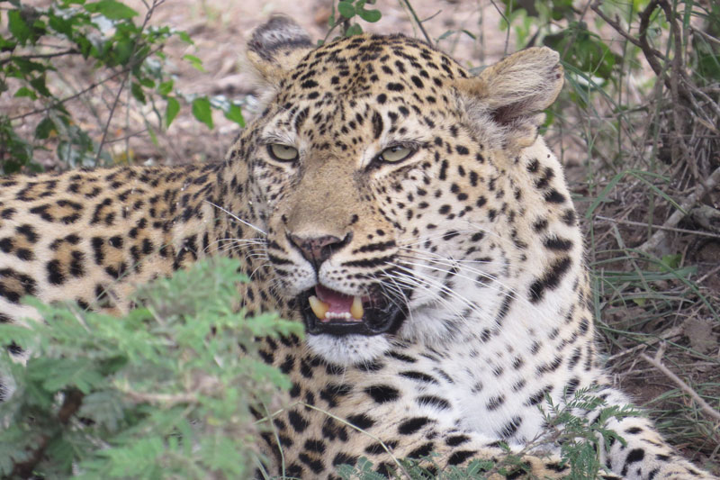

Описание тура
День 1: Прилет в Лусаку. Перелет в Ливингстон. Трансфер и размещение в отеле.
Прилет в Лусаку.
Перелет в Ливингстон (билет эконом класса входит в стоимость программы / бизнес класса нет).
Наличие перелетов:
январь - март: по средам, пятницам и воскресеньям;
апрель - ноябрь: каждый день.
Трансфер и размещение в отеле. Свободное время для отдыха.
Проживание: В выбранном отеле
Питание: Завтрак

День 2: Экскурсия на водопад Виктория. Круиз на закате по реке Замбези.
Завтрак.
Экскурсия на водопад Виктория с англоговорящим гидом.
Водопад Виктория – одно из чудес нашей планеты, созданное самой природой. Красоту и мощь этого водопада невозможно передать словами. Во время экскурсии на водопад Виктория Вас ожидает прогулка сквозь небольшой дождевой лес вдоль ущелья, куда каскадами падают воды реки Замбези – «Дым, который гремит» или Mosi-oa-Tunya – так называют водопад африканцы. Под постоянным рокотом каскадов и освежающими брызгами, Вы услышите интересные факты и легенды о водопаде.
Возвращение в отель. Свободное время для отдыха и дополнительных активностей.
Вечером круиз по реке Замбези (прохладительные напитки и закуски включены).
Вы поплывете вдоль берегов Замбези, наблюдая за жизнью обитателей Национального парка. Жирафы, слоны, львы, носороги, зебры, буйволы, антилопы - все эти животные направляются к реке на водопой на закате солнца. Вам предложат легкие закуски и прохладительные напитки (примерная продолжительность круиза 2,5 часа).
Проживание: В выбранном отеле
Питание: Завтрак

День 3: Переезд в парк Чобе (Ботсвана). Вечернее сафари.
Завтрак. Переезд в парк Чобе (Ботсвана).
Размещение в лодже. Обед. Вечернее сафари.
Именно здесь существует высокая вероятность встретить всю Большую Африканскую Пятерку в полном составе (лев, носорог, слон, буйвол и леопард).
Проживание: В выбранном лодже
Питание: Все включено

День 4: Сафари в парке Чобе.
Ориентировочное расписание дня:
Ранний подъем. Закуски + чай/кофе в лобби лоджа. Утреннее сафари. Завтрак в лодже. Свободное время для отдыха. Обед. Вечернее сафари.
Сафари в парке Чобе может проводиться на джипе или на лодке по реке в зависимости от расписания лоджа / согласуется с менеджером по прибытии.
Проживание: В выбранном лодже
Питание: Все включено

День 5: Трансфер в аэропорт Ливингстон. Перелет в Лусаку.
Ранний подъем. Закуски + чай/кофе в лобби лоджа. Утреннее сафари. Завтрак в лодже. Трансфер в аэропорт Ливингстон.
Перелет в Лусаку (билет эконом класса входит в стоимость программы / бизнес класса нет).
Наличие перелетов:
январь - март: по средам, пятницам и воскресеньям;
апрель - ноябрь: каждый день.
Стыковка с международным перелетом.

Цены тура «Водопад Виктория + Сафари в Ботсване (2н.)»
Стоимость тура за одного человека

Ориентировочная стоимость при выбранном размещении:
Наименование | SNGL | DBL
Avani Victoria Falls Resort 4*  Jackalberry Lodge Botswana 4* | 3 662 $ | 2 574 $
Royal Livingstone Hotel 5*  Chobe Game Lodge 5* | 5 811 $ | 4 374 $

В стоимость тура включено:
- Медицинская страховка
- Транспортное и экскурсионное обслуживание по программе с англоговорящим гидом
- Проживание и питание по программе
- Внутренние перелеты

Оплачивается дополнительно:
- Чаевые и расходы личного характера
- Международный перелет
- Визовый сбор

Телефон для заказа: +7(925) 514-83-53
E-mail: info@wildtrek.ru

